[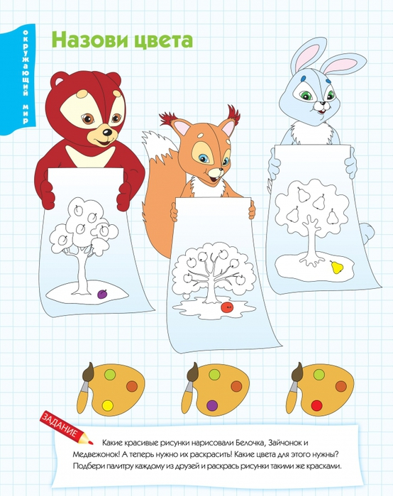](https://img1.liveinternet.ru/images/attach/c/7/96/540/96540743_large_4979214_4_1.jpg)

[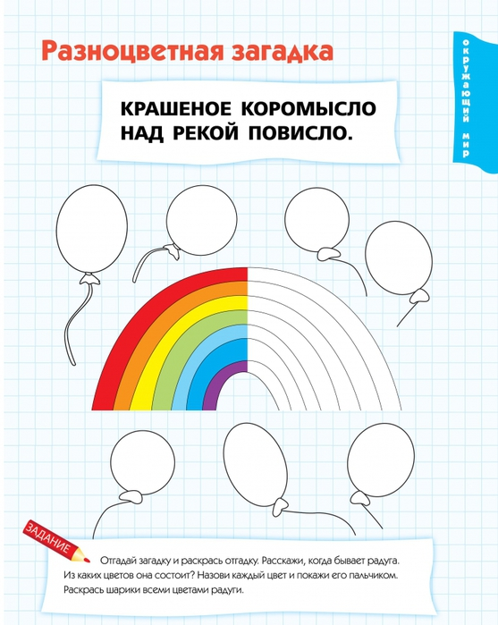](https://img0.liveinternet.ru/images/attach/c/7/96/540/96540744_large_4979214_5_1.jpg)

Уважаемые родители! Если у вас нет возможности распечатать задание, можно выполнить на обычном листке. Попробуйте построить с ребенком из конструктора, имеющегося у Вас дома, или из подручных материалов, или из пластилина - радугу. Сделайте фото, если есть возможность и желание, и отправьте мне. Удачи в выполнении заданий!